

《华藏世界机房变迁方案书》

自2012年3月机房建成以来，在相关人员的努力维护下机房一直保持着正常运转，其中也遇到了一些典型问题，主要表现在：大量资源被闲置、维护管理困难等……
miqic911@gmail.com
2013-05-24

目 录

目 录 2
一、需求分析 3
1. 数据&流量 3
2. 域名备案 5
二、现行方案 6
1. 系统部署 6
2. 费用/年 6
3. 缺陷 6
三、变迁方案 8
1. 系统部署 8
2. 备案 9
3. 费用/年 9
4. 缺陷 9

一、需求分析

数据&流量

网站名称 | 域名 | 页面大小 | PV/天 | 文件大小 | 下载量/天 | 流量总值/天
华藏世界 | www.huabud.org | <1M | 5000 | N | N | 5000MB
华藏文库 | read.huabud.org | <1M | 15000 | 500M | 5000 | 2515GB
华藏电台 | fm.huabud.org | <1M | 5000 | 3000M | 1000 | 3000GB
华藏日志 | i.huabud.org | <1M | 10000 | N | N | 10000MB
汉传佛教 | www.hanbud.org | <1M | 5000 | N | N | 5000MB
无量寿寺 | www.wlsfo.org | <1M | 10000 | 16000M | 500 | 8000GB
无量BBS | bbs.wlsfo.org | <1M | 10000 | N | N | 10000MB
祖光寺 | www.zuguang.org | <1M | 10000 | 10000M | 500 | 5000GB
祖光BBS | bbs.zuguang.org | <1M | 10000 | N | N | 10000MB

流量总计 18552GB/天
文件总计 30G

数据&流量分析：
· 日流量在网站初步推广时开始增长，经过不断的传播扩散和自我增值，达到最大值。
· 最大日流量估计在18552GB左右（每日服务器派发的数据总量） 。
· 网站从初步推广到达到最大峰值，对服务器硬件的伸缩性有较高的要求（从最低配置到极高配置平稳转变），这里选择弹性计算的云主机较为合适。
· 文件服务器硬盘大小初始值设为100G，后续可以根据需求弹性调节。
· 文件服务器带宽大小初始值为：
(现有最大日流量/有效访问时间×时秒)/潜力值 = (5915/20×3600)/10 = 8.21*10-3 GB/s = 8.21 MB/s,后续可以根据需求弹性调节。

备注：
[现有最大日流量] 指已上线或即将上线的网站（即带×号的站点）
[有效访问时间] 指有效的访问时间段（取20h，除去4h的睡眠时间）
[时秒] 指每小时的总秒数（即3600s）
[潜力值] 指网站从最初推广到达到最大值时的日流量比

域名备案
已备案域名
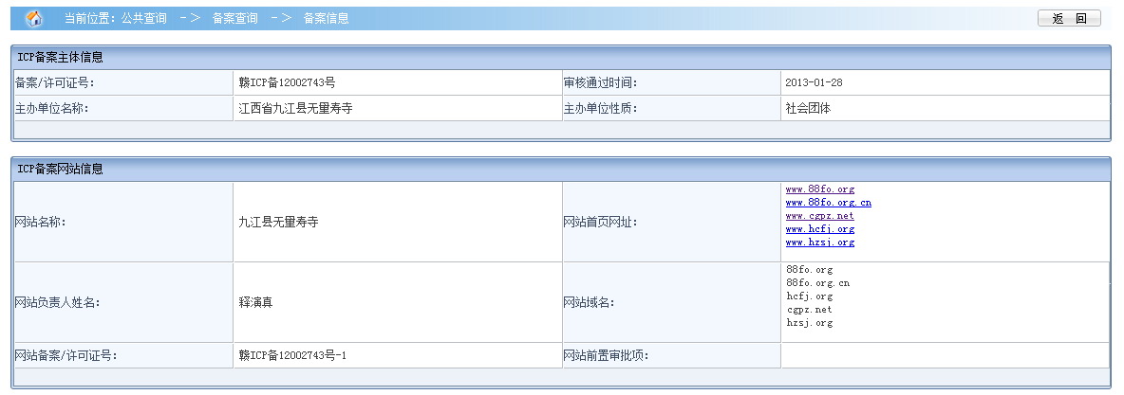

待备案域名
huabud.org hanbud.org zuguang.org

域名备案分析
· 任何域名绑定到国内主机（80端口），都必须要进行ICP备案（绑定负责人和域名到主机） 。
· 域名和主机变更后需要重新提交备案资料（审核时间和重新备案差不多） 。
· 国外主机无需备案，管理较为自主和方便（指主机、域名的变更及避免内容审查和信息劫持），可以作为主服务器存放程序和关键数据。
· 国外主机由于天朝出入口带宽限制，大文件上传和下载速度均不理想，涉及到媒体播放和下载时，需要考虑用国内主机作为文件节点。

二、现行方案

系统部署
自备机房
带宽：电信20M 联通10M
程序/图片服务器：8核 16G 1T × 2
文件服务器 6核 16G 2T × 1

费用/年
宽带费用 18000 (20M) 8000 (10M)
电费 6000
维护费用 2000
合计：34000元

缺陷
闲置资源太多
在开发初期，服务器日PV基本为1000，带宽、服务器和电力资源被大量闲置，硬件和线路被大量损耗。

管理和维护成本太高
服务器运行期间，由于缺少专业维护人员，经常出现一些不可预见的故障（断电、服务器故障、雷击等等），导致服务器宕机。开发人员需要花费大量时间和精力在机房维护上面，增加了维护成本，浪费了宝贵的开发时间。

升级成本太高
由于不可预见的用户和流量增长，服务器环境势必要进行频繁升级和更新换代，需要大量的人力和资金来支持，且有很大的政治风险（指大流量敏感网站会被要求内容审查） 。

三、变迁方案

系统部署
程序服务器：GoDaddy（CPU 6×2核 内存 无限 硬盘 无限 带宽 无限 ）
CDN：Incapsula
DNS：CNDNS
图片服务器：SAE / 又拍云存储
文件服务器：阿里云主机
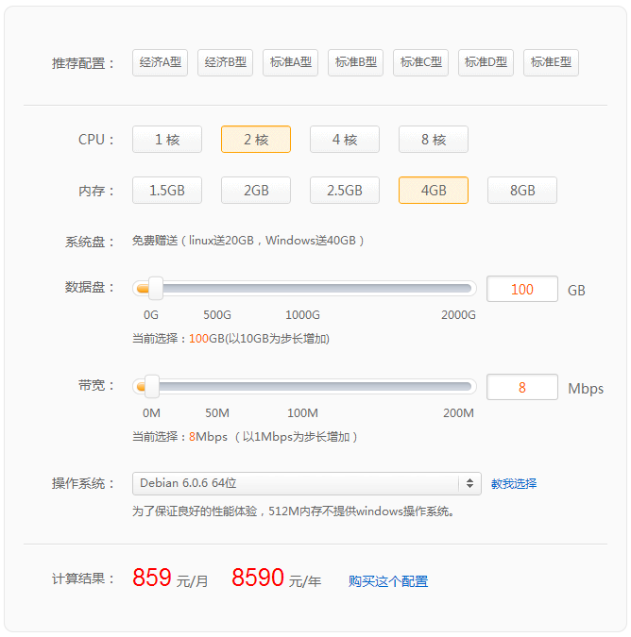

备案
在阿里云申请接入原有的备案信息（提交相关备案资料即可）

费用/年
文件服务器：8590（基础配置费用，后期根据需求会有适当的增加）
程序服务器：552
新增域名：huabud.org hanbud.org zuguang.org 130
图片服务器：360

总计：9632元

缺陷
需要重新备案，等待时间较长 。

